Bedienungsanleitung


TTS
Berichte erstellen, auswählen
und anpassen

Link: http://53.11.51.25:8090/jacob/index.jsp
Das Major-Release jACOB – TTS bietet ein umfangreiches Berichtswesen. Die folgenden Seiten sollen Ihnen als Anwendern die Inhalte des Berichtswesens erläutern. Das Berichtswesen besteht aus 2 Schritten 1. Berichte erstellen und 2.Berichte auswählen und anpassen.
1. Berichte erstellen
1.1 Suche  Voraussetzung für die erstmalige Erstellung eines Berichtes ist die Durchführung der Suche mit allen gewünschten Suchkriterien des zu erstellenden Berichtes.  Beispiel:  Feld AK: Problemmanager  Feld Meldungsbeginn: 01.01.04..today  Die Eingabe 01.01.04..today bedeutet dass die Suche im Zeitraum vom 01.01.2004 bis HEUTE stattfindet. Für die Zeiteingabe gibt es weitere Formate  Beispiele:  today-1m..today heute – 1 Monat bis heute  today-10d..today heute – 10 Tage bis heute  today-1y..today heute – 1 Jahr bis heute  etc. | 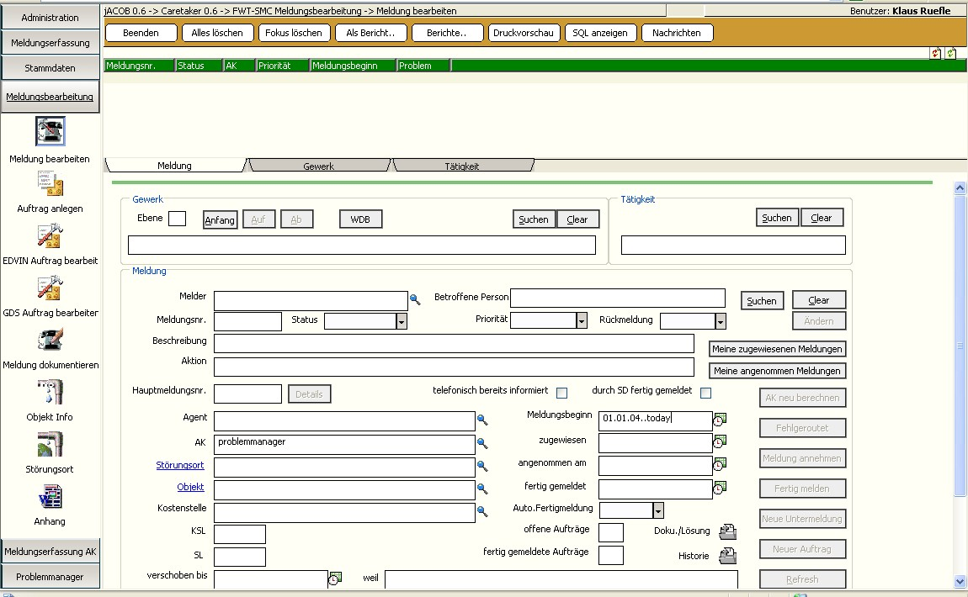
1.2 Suchergebnis  Das Suchergebnis erscheint im Browser. | 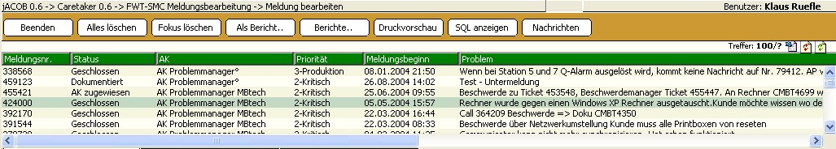
1.3 Als Bericht  Um jetzt einen Bericht anzulegen klicken Sie bitte mit der linken Maustaste auf den Button „Als Bericht“. Der Button befindet sich über dem Browser.  Das Hauptfenster wechselt in den Reportmodus, erkennbar an dem hellgrünen Balken zwecks Eingabe des Reportnames. Nun sollten Sie, nach Bestätigung des Informationsfensters, zuerst den vorbelegten Namen ändern, d.h. ihren gewünschten Namen eingeben. | 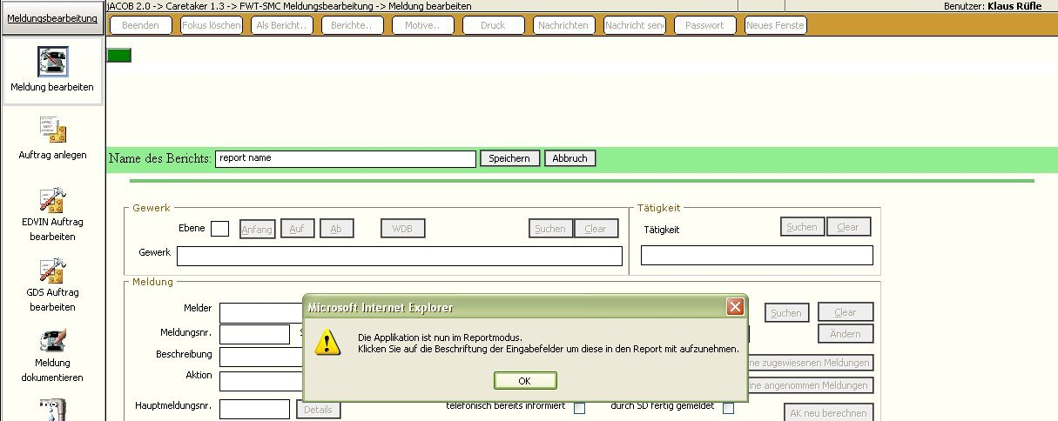

1.4 Felder des Berichtes  Klicken Sie mit der linken Maustaste auf die Feldnamen in den einzelnen Masken von jACOB TTS die Sie in Ihrem Bericht darstellen möchten. Beim Klicken auf den Feldnamen erscheint dieser kurze Zeit in roter Schrift. Für den ausgewählte Feldname wird im Browserbereich eine neue Spalte mit dem Namen des Feldes erzeugt.  Die Reihenfolge der Felder kann nachträglich noch geändert werden. Zuviel oder fälschlicherweise ausgewählte Felder können wieder gelöscht werden. |  | 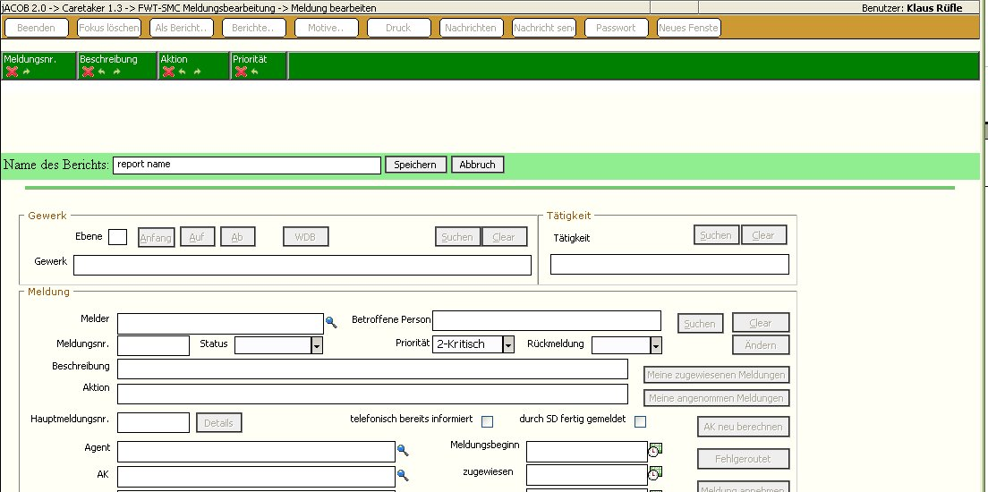  Klicken Sie mit der linken Maustaste auf den Feldnamen
1.5 Löschen und Verschieben der Felder des Berichtes  Die ausgewählten Felder aus den Masken von jACOB-TTS wurden in den Browserbereich übernommen. Korrekturen bzgl. Reihenfolge und /oder falsch ausgewählter Felder können vorgenommen werden.  Reihenfolge:  Um ein Feld nach links oder rechts zu verschieben, klicken Sie mit der linken MT auf das entsprechende Symbol (grüner Pfeil nach links bzw. nach rechts).  Löschen:  Um ein Feld aus dem Bericht zu löschen, klicken Sie mit der linken MT auf das entsprechende Symbol (rotes Kreuz) | 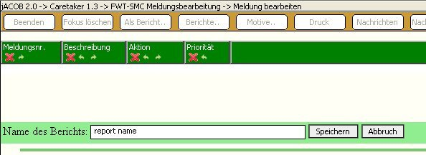
1.6 Speichern des Berichtes  Um den Bericht abzuspeichern klicken Sie mit der linken MT auf den Button „Speichern“.  Nach erfolgreichem Speichern wird der Reportmodus des Hauptfensters wieder verlassen | 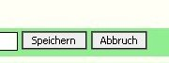

2. Berichte auswählen und anpassen

2.1 Berichte  Berichte können in jeder Maske von jACOB-TTS ausgewählt werden. Hierzu klicken Sie mit der linken MT auf den Button „Berichte“ über dem Browser.  Das Fenster „Berichte anzeigen“ wird geöffnet. | 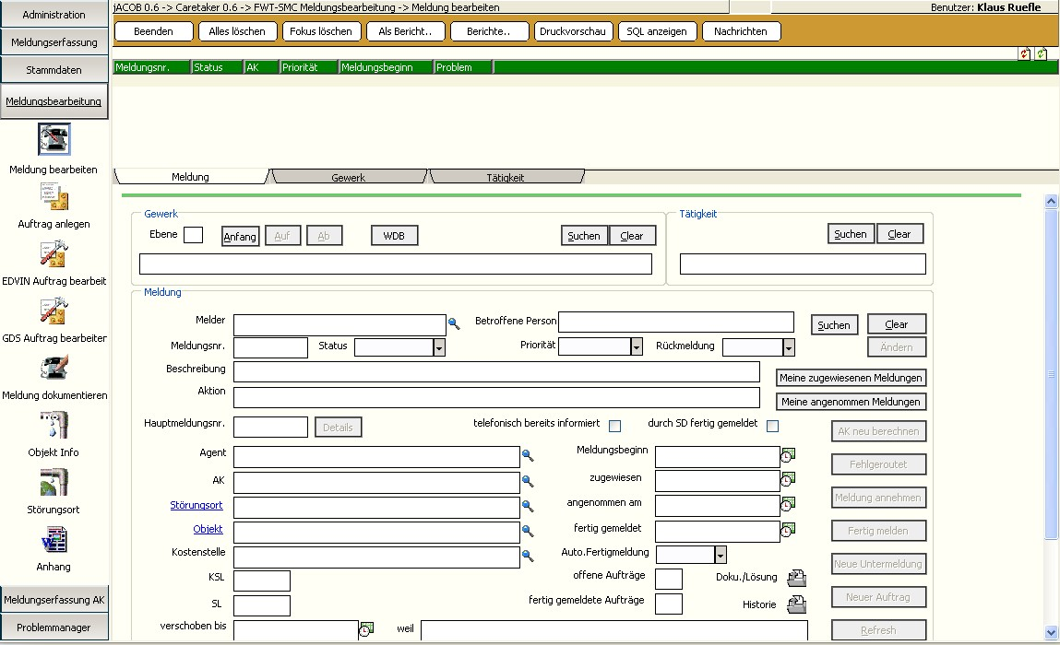
2.2 Berichte auswählen  Im geöffneten Fenster “Berichte anzeigen” können Sie die bisher generierten Berichte entsprechend der Berichtsnamensgebung (siehe Schritt 1.3) auswählen.  Klicken Sie mit der linken MT auf den entsprechenden Bericht.  Haben Sie einen Bericht ausgewählt erscheint auf der rechten Seite (im weißen Feld) die Berichtsvorschau (ohne Daten).  Ein bisher generierter Bericht kann gelöscht werden indem Sie mit der linken MT das leere Kästchen vor dem Berichtsnamen anklicken und anschließend auf den Button „Löschen“ klicken und mit OK bestätigen. | 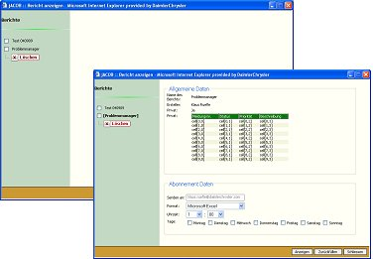
2.3 Berichte anzeigen  Um den ausgewählten Bericht anzuzeigen klicken Sie mit der linken MT auf den Button „Anzeigen“. | 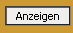

2.4 jACOB Report  Mit dem Betätigen des Buttons “Anzeigen” öffnet sich der Bericht als EXCEL-Datei und kann somit auch mit allen EXCEL-Funktionen bearbeitet und abgespeichert werden. | 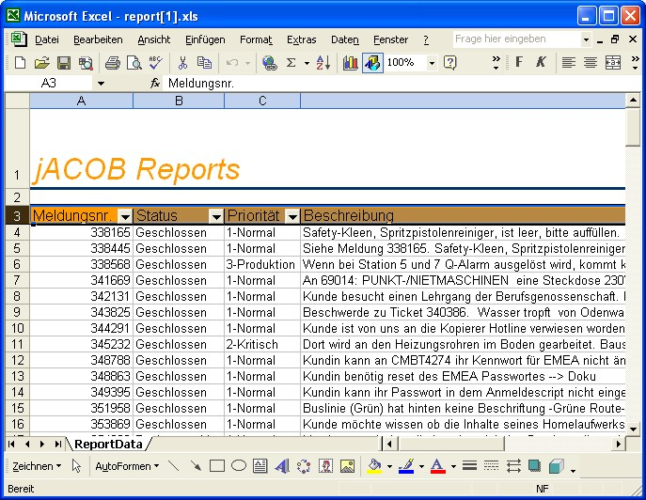
2.5 Berichte abonnieren  Zusätzlich besteht noch die Möglichkeit den ausgewählten Bericht zu abonnieren. Dies bedeutet dass Sie als Anwender den Bericht automatisch zu einem bestimmten Zeitpunkt, entsprechend der Angaben, automatisch per Mail erhalten.  Beispiel:  Senden an: Ihre Email ist vorbefüllt, kann aber geändert werden.  Format: Wahl des Formates - EXCEL oder Textdatei  Uhrzeit: 07:00 Uhr  Tage: Montag und Mittwoch  Mit diesen Eingaben erhalten Sie den Bericht jeden Montag und Mittwoch um 7:00Uhr per Mail als Exceldatei.  Um das Abonnement zu aktivieren, müssen Sie den „Speichern“ Button drücken. | 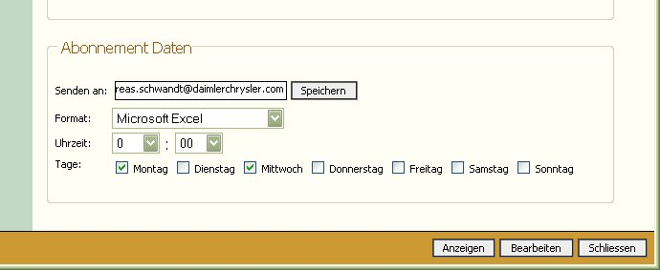

2.5 Berichte ändern  Sie können einen ausgewählten Bericht ändern bzw. bearbeiten, indem Sie den „Bearbeiten“ Button drücken.  Anschließend wird das Berichtsfenster geschlossen und der ausgewählte Bericht im Hauptfenster zurückgefüllt.  Das Hauptfenster ist nun im Reportmodus und es können folgende Änderungen vorgenommen werden:  - Bericht unter neuen Namen abspeichern (siehe Schritt 1.3).  Achtung: Es wird eine Kopie erzeugt!  - Neue Felder hinzufügen (siehe Schritt 1.4)  - Vorhandene Felder bearbeiten (siehe Schritt 1.5)  - Suchkriterien verändern (siehe Schritt 1.1).  Anmerkung: Beim Zurückfüllen eines Berichtes werden auch die Suchkriterien in den jeweiligen Eingabefeldern angezeigt.  Damit die Änderungen übernommen werden, bitte nicht vergessen abschließend des „Speichern“ Button zu drücken. | 